КОНСУЛЬТАЦИЯ ДЛЯ РОДИТЕЛЕЙ
«Не совсем научные опыты на кухне»

Воспитатель
МДОУ Детский сад № 74 г. Ярославль
Купцова О.В.

Люди, научившиеся наблюдения и опытам, приобретают способность сами ставить вопросы и получать на них фактические ответы, оказываясь наиболее высоком умственном уровне в сравнении с теми, кто такой школы не прошел.
К. Е. Тимирязев

Ваш ребёнок часто задаёт Вам вопросы, которые ставят вас в тупик? Или постоянно разбирает игрушки или механизмы, любит смешивать различные вещества, проводя время на кухне или в ванной, опустошая запасы бытовой химии, косметики и продуктов? Вам повезло! Ваш ребёнок владеет некоторыми навыками поисково-исследовательской деятельности, стремится познать новое. Всё это станет залогом его успешного обучения в школе и будущей самореализации в обществе. Добиться успеха в современном, технологичном, быстро развивающемся мире может только личность, умеющая воспринимать и анализировать различную информацию и самостоятельно добывать знания.
Все дети по природе своей – исследователи. Неизвестный, огромный мир притягивает их, даёт безграничные возможности для познания нового. Нам, взрослым, важно не пропустить это естественное стремление ребёнка, развивать его, сделать потребностью, научить видеть удивительное в самых простых вещах. Всё, что нам, взрослым, кажется таким привычным, для ребёнка может стать настоящим открытием. Мы, взрослые, привыкли к определённому порядку вещей, и зачастую не задумываемся, почему небо синее, а вода твердая.
Уделите немного времени своему ребёнку, не оставляйте детские вопросы без ответов, ведь если ребёнок не будет удовлетворять свою жажду новых познаний, он скоро перестанет интересоваться, его познавательная активность снизиться, а это негативно скажется на его успеваемости уже в начальной школе. Если вы не знаете ответа на детский вопрос, предложите ему найти ответ вместе, покажите, как пользоваться словарём, энциклопедией, как можно найти нужную информацию в интернете. Так ваш ребёнок будет владеть разными способами поиска информации.
Исследовательская деятельность как нельзя лучше подходит для развития логического мышления детей, умения делать выводы, помогает понять некоторые законы природы, даёт первые представления о физических и химических явлениях вокруг нас.
Для совместных занятий исследовательской деятельностью не нужно специальное оборудование и лаборатория, вполне подойдёт ваша кухня. Существует много простых экспериментов, для которых не требуется больших усилий, только желание, немного фантазии, и конечно, некоторые научные знания. Прежде чем проводить любой опыт, не забудьте поговорить с ребёнком о правилах безопасности на кухне.

«Подводная лодка из винограда»

Как ты думаешь, что будет с виноградиной, если ее опустить в лимонад? Хочешь проверить?
Материал: 1 стакан лимонада, виноградина.
Бросьте в стакан с лимонадом виноградину. Она чуть тяжелее воды и опустится на дно. На неё начнут садиться пузырьки газа, вскоре их будет так много, что виноградина всплывёт. Но на поверхности пузырьки лопнут и газ улетит. Отяжелевшая виноградина снова опустится на дно. Так будет продолжаться, пока вода не выдохнется. По этому принципу всплывает и поднимается подводная лодка.
Вывод: под действием пузырьков объём виноградины уменьшается и она поднимается, а как только пузырьки лопнут, виноградина становится тяжелее и опускается на дно.

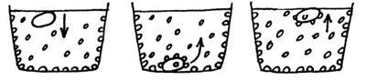

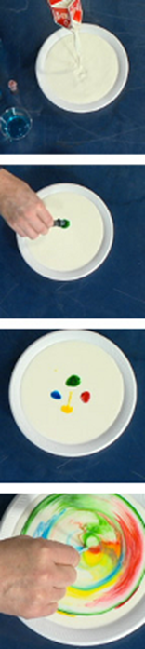
«Взрыв цвета в молоке»
Как ты думаешь, то получится, если в молоко добавить краску разных цветов? Давай проверим?
Материал: цельное молоко, пищевые красители разных цветов, жидкое моющее средство, ватные палочки, тарелка.
Налейте молоко в тарелку. Добавьте в него несколько капель каждого красителя. Старайтесь делать это аккуратно, чтобы не двигать тарелку. Возьмите ватную палочку, окуните ее в средство и прикоснитесь ей в самый центр тарелки с молоком. Посмотрите, что произойдет! Молоко начнет двигаться, а цвета перемешиваться. Настоящий взрыв цвета в тарелке!
Вывод: моющее средство соединяется с молекулами жира в молоке и приводит их в движение.

«Греет ли шуба?»

Что произойдет, если мороженое завернуть в шубу? Проверим?
Материал:2 стаканчика мороженого в бумажной обёртке, чистое полотенце.
Одно мороженое положите на блюдце. А второе прямо в обёртке заверните в чистое полотенце и хорошо укутайте шубой. Через 30 минут разверните укутанное мороженное и выложите его без обёртки на блюдце. Разверните и второе мороженое. Какое мороженое сохранило свою форму? Почему?
Вывод: одежда может защищать не только от холода, но и от тепла.

«Таинственное письмо»

Можно ли прочесть письмо, написанное лимоном? Хочешь узнать?
Материал: Сок 1/2 лимона, лист белой бумаги, ватная палочка.
Выдавите в стакан немного сока лимона, возьмите чистый лист бумаги, ватную палочку и предложите ребёнку написать письмо, например, папе. Дайте высохнуть рукописи. Теперь прочесть написанное стало невозможным. Хорошенько нагрейте лист бумаги над паром или настольной лампой. Можно прогладить письмо утюгом. Буквы проявятся на бумаге!
Вывод: под действием тепла сок лимона темнеет и буквы проявляются.
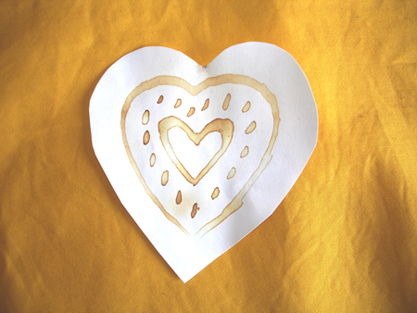

«Чудо - кристаллы»

Подумай, как можно вырастить кристалл? Давай попробуем?
Материал: банка(объёмом 1000 мл.),соль.
Банку наполнить горячей водой на две трети. Готовим насыщенный солевой раствор, растворяя соль до тех пор, пока она уже не сможет растворяться. Теперь сделаем основу для нашего кристалла. Среди кристалликов соли выберите самый крупный, привяжите его к капроновой нитке. Другой конец нитки прикрепите к карандашу, уложите его на горлышко банки, а нитку с крупинкой опустите в раствор. Поставьте банку так, чтобы ребёнок мог легко за ней наблюдать. Рост кристаллов – дело небыстрое. Постепенно на нашей солевой крупинке будут оседать кристаллики соли, она будет увеличиваться.
Вывод: в густом солевом растворе образуются кристаллы, их можно вырастить самостоятельно.
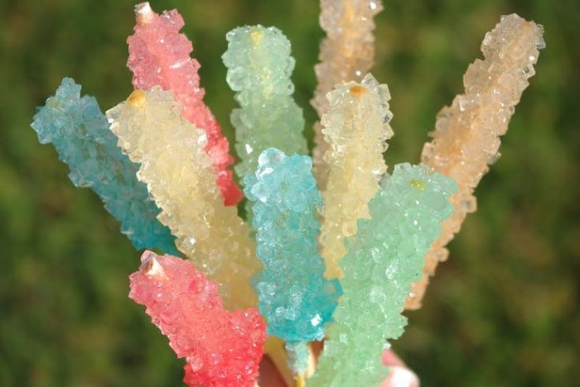

«Живой желатин»

Как ты думаешь, может ли желатин двигаться? Проверим?
Материал: 10 гр. сухого желатина, ½ стакана воды (холодной).
Желатин растворить в холодной воде, подождать, пока он набухнет, затем подогреть воду на водяной бане так, чтобы он окончательно растворился. Возьмите кусочек полиэтилена и вылейте на него раствор. Оставьте до высыхания. Из получившегося желе вырежьте любую фигурку – рыбку, солнышко, цветочек. Положите фигурку на промокательную бумагу и подышите на нее. Фигурка начнёт двигаться!
Вывод: когда вы дышите, то своим дыханием вы нагреваете желатиновую массу и увлажняете её с одной стороны. Желе слегка увеличивается в объёме и поэтому двигается.

«Волшебное яйцо»

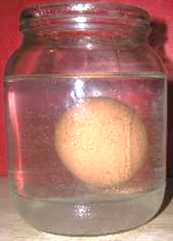
Подумай, может ли яйцо утонуть, если его опустить в соленую воду? Хочешь проверить?
Материал: 0,5л. банка, сырое куриное яйцо.
Опустите яйцо в банку, понаблюдайте, что происходит. Яйцо опустится на дно банки. Теперь его нужно вытащить, а в воду добавить 2 столовых ложки соли и хорошо перемешать. Снова опускаем яйцо в воду - оно не тонет, а плавает на поверхности. Предложите ребёнку высказать свою версию, почему яйцо не утонуло.
Вывод: солёная вода помогает предметам держаться на поверхности.

«Овощи и фрукты как косметика»
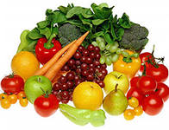
Как ты думаешь, можно ли использовать фрукты и овощи вместо крема? Проверим?
Материал: свёкла, огурец, яблоко, персиковый крем, огуречная маска, шампунь с фруктовым запахом, тёрка, нож, бумажные салфетки, зеркало.
Рассматривая с ребёнком продукты и косметические средства, сравните их по запаху. Есть ли сходство? Рассказывая о полезных свойствах овощей и фруктов, скажите ребёнку о том, что в старину эти продукты использовали как косметическое средство. Вспомните модниц из старых сказок, которые собираясь на бал, натирали щёки свёклой для придания румянца. Натрите свёклой щёки и посмотрите в зеркало - как изменился цвет лица?
Но свёкольный «румянец» может держаться несколько часов. Как же очистить кожу? Предложите натереть яблоко или огурец (по желанию) и наложите маску на лицо. Сняв маску салфетками, обсудите, какие изменения произошли? После наложения маски лицо очищается, и кожа становится нежной и мягкой.
Вывод: зная о пользе фруктов и овощей для кожи, взрослые придумали использовать это при изготовлении косметических средств (масок, кремов).

Удачных опытов!

Список использованной литературы

1. Марудова Е.В. Ознакомление дошкольников с окружающим миром (экспериментирование): Санкт-Петербург: Детство – Пресс, 2010г.
2. Большая книга увлекательных занятий для детей. М., ООО Издательство Эксмо, 2009г.;
3. Дыбина О.В. Неизвестное рядом. М., Издательство Торговый Центр,2001г.

